# **Приложение Б. Макеты веб-страниц**

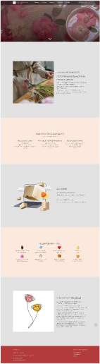

Рисунок 1 – Главная страница

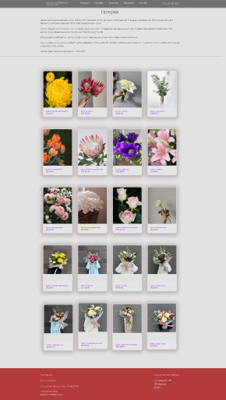

Рисунок 2 – Галерея работ

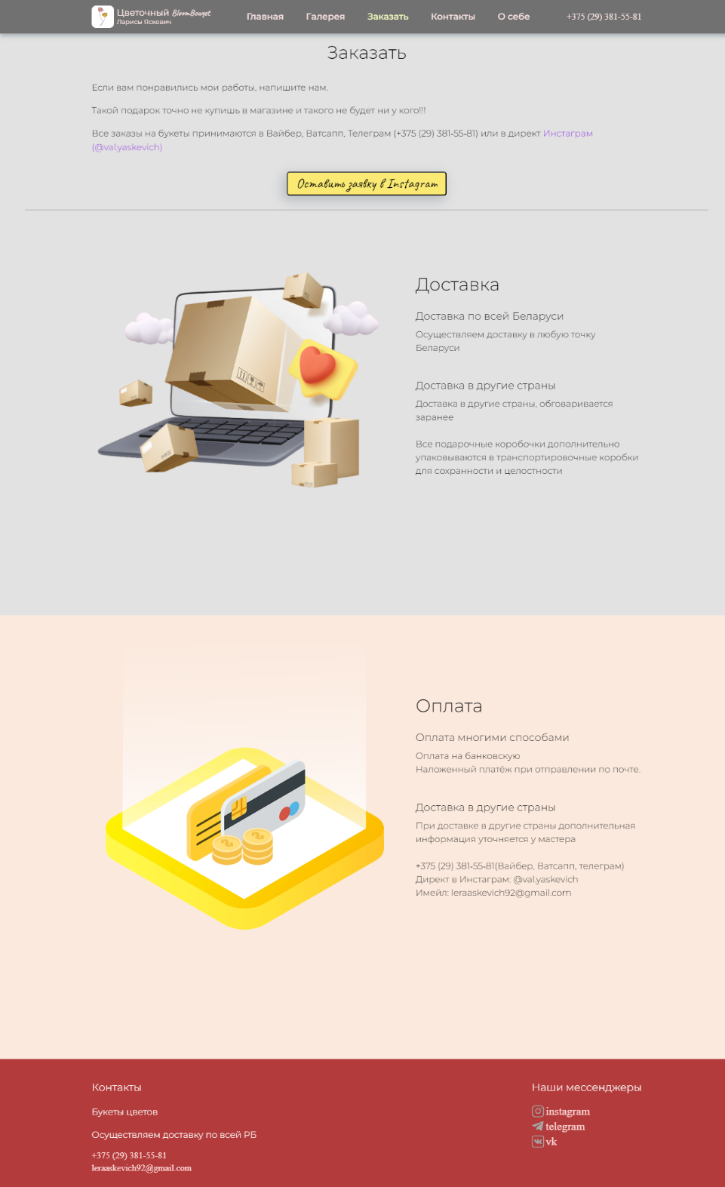

Рисунок 3 – Страница заказа

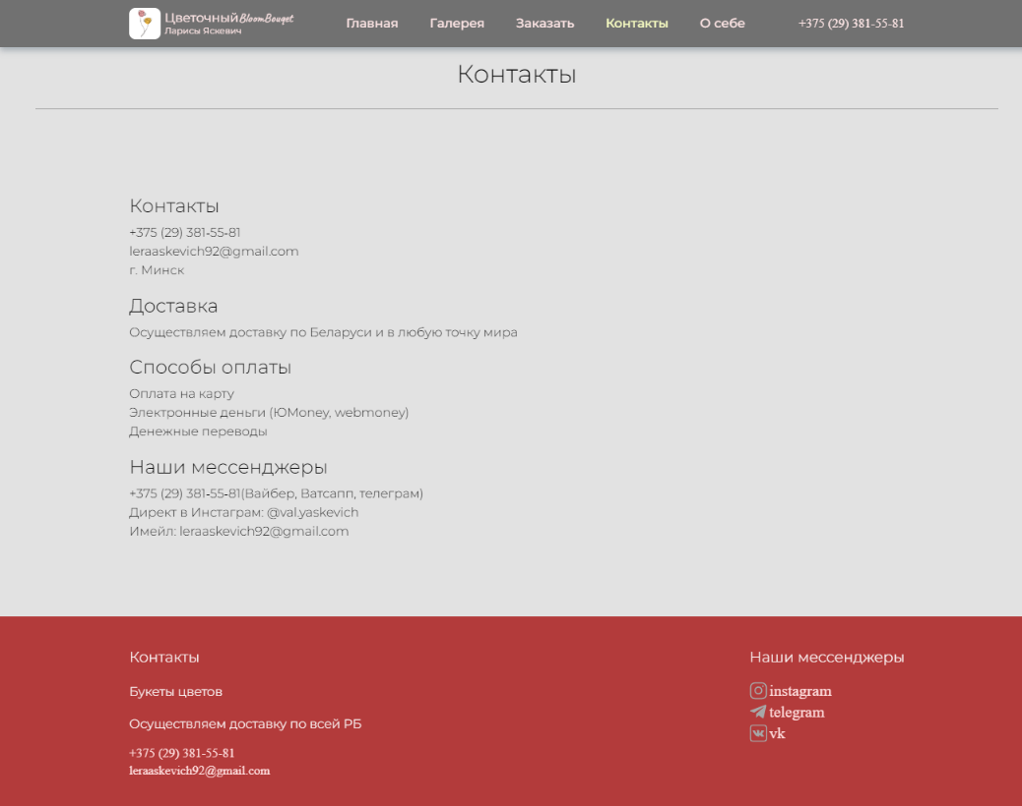

Рисунок 4 – Страница контактов

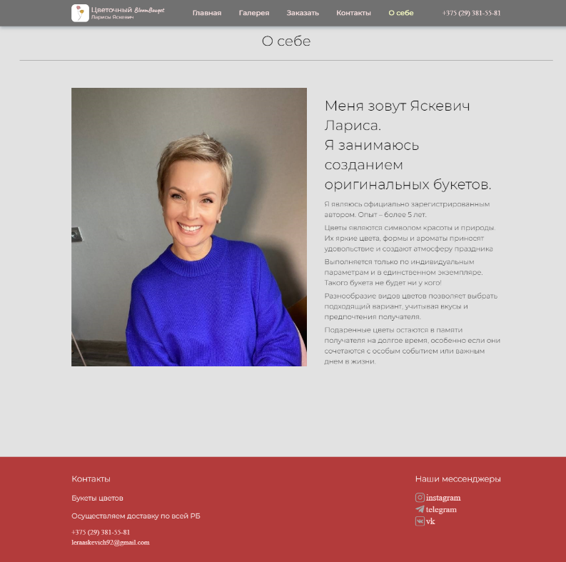

Рисунок 5 – Страница «О себе»